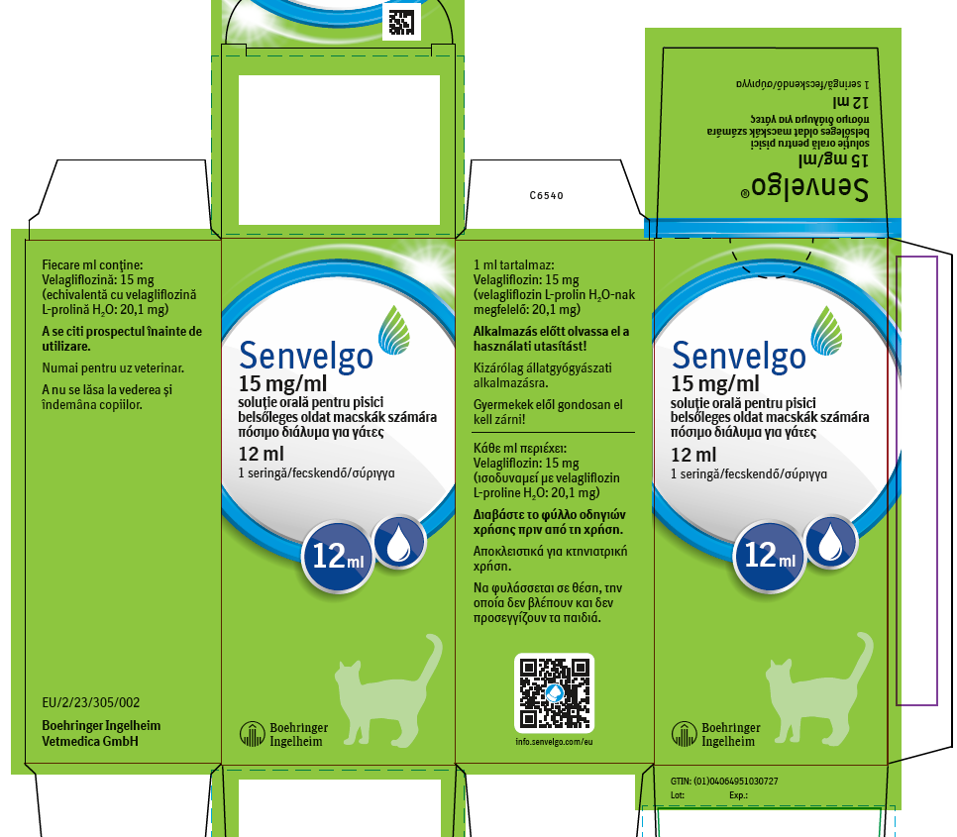
APSTIPRINĀTS
Pārtikas un veterinārajā dienestā
04.04.2025.

